Samtec 以Upscreen Testing加速军用／航天产品上市进程
2026 年 3 月 31 日［美国印第安纳州新奥尔巴尼］—连接器行业的服务领导者Samtec, Inc.现已提供内部Upscreen Testing服务，以满足关键任务应用所需的最高可靠性保障。新服务主要面向军用和航天客户，测试内容专门依据客户实际使用 Samtec 商用现成（COTS）互连产品的方式设计。每笔订单均附完整的测试报告。
全面测试
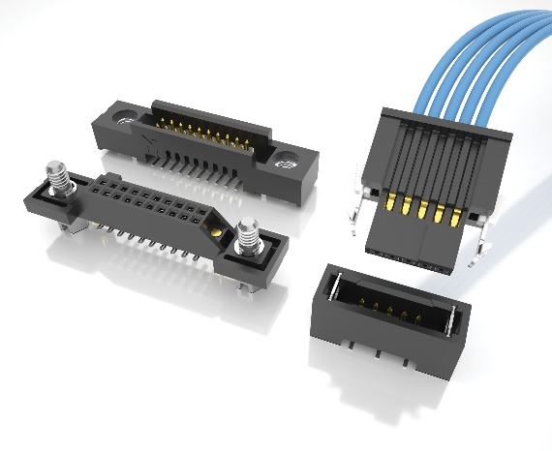
Samtec 的Upscreen Testing包括Lot Screen Testing(批次筛选测试)，涵盖电气、机械及制造测试）以及Qualification Conformance Testing (QCI，资格符合性测试)；除批次筛选测试外，还包括冲击、振动及延长寿命评估）。Samtec 的Upscreen测试也可以根据客户需求纳入 MIL-DTL-55302、NASA 的 EEE-INST-002 标准以及 EIA-364 测试方法中的相关要素。

在 Samtec 的Upscreen Testing过程中所采集的测试数据示例包括绝缘电阻（IR）／耐电压（DWV）、插合／分离以及可焊性等项目，这些内容与 MIL-STD-55302 的要求类似。具体参考的测试文件包括：EIA-364-23（电连接器与插座低电平接触电阻测试程序）、EIA-364-13E（电连接器与插座插合与分离力测试程序）、EIA-364-20（电连接器耐电压测试程序）、EIA-364-21（电连接器绝缘电阻测试程序），以及 JEDEC J-STD-002D 方法 A（组件引脚、端接、接线片、端子及导线的可焊性测试）。
采样规模Upscreen Testing的优势
Samtec 军事与航天部门应用工程师 Evan Baumer 表示：「采用采样规模的upscreen测试可加快客户的产品上市速度并降低成本。例如，我们内部进行的采样批次筛选，其平均成本和交期约为第三方测试机构执行生产批次测试的三分之一。此外，Samtec Upscreen Testing Program中使用的所有仪器与测量设备，均依据 ISO 10012-1 和 ANSI/NCSL 2540-1（视适用情况而定）而进行校准，并可追溯至美国国家标准与技术研究院（NIST）的标准。」
更多信息
Samtec 的 MAP 团队已准备好与客户合作，共同制定符合特定应用需求的定制化测试方案。mapsales@samtec.com
如需了解更多 Samtec 的Upscreen Testing功能请下载Upscreen Testing手册。 samtec-lot-screen-testing-ebrochure.pdf

关于Samtec,Inc.:
Samtec是一家营收达10亿美元之多样化电子互连方案的全球制造商，产品涵盖高速板到板、高速电缆、中板和面板光学、精确RF、Flexible Stacking和微型/坚固的组件和电缆。通过于125个国家超过40个国际据点，Samtec的全球能见度使其能提供无与伦比的客户服务。Samtec 为数据通信、计算机、半导体、医疗、工业、汽车及仪器仪表等行业提供新一代高质量互连解决方案。更多信息请访问http://www.samtec.com

Samtec, Inc.

P.O. Box 1147

New Albany, IN 47151-1147

USA

Phone: 1-800-SAMTEC-9 (800-726-8329)

